Сценарий праздника «Масленица»
Автор: Ермакова Наталья Сергеевна
Цель: приобщение детей дошкольного возраста к народным традициям
Задачи: создавать настроение торжества и веселья; совершенствовать двигательные умения; доставлять детям радость от народных игр, песен; воспитывать любовь к народным играм, традициям.

Под народную музыку дети входят в зал.

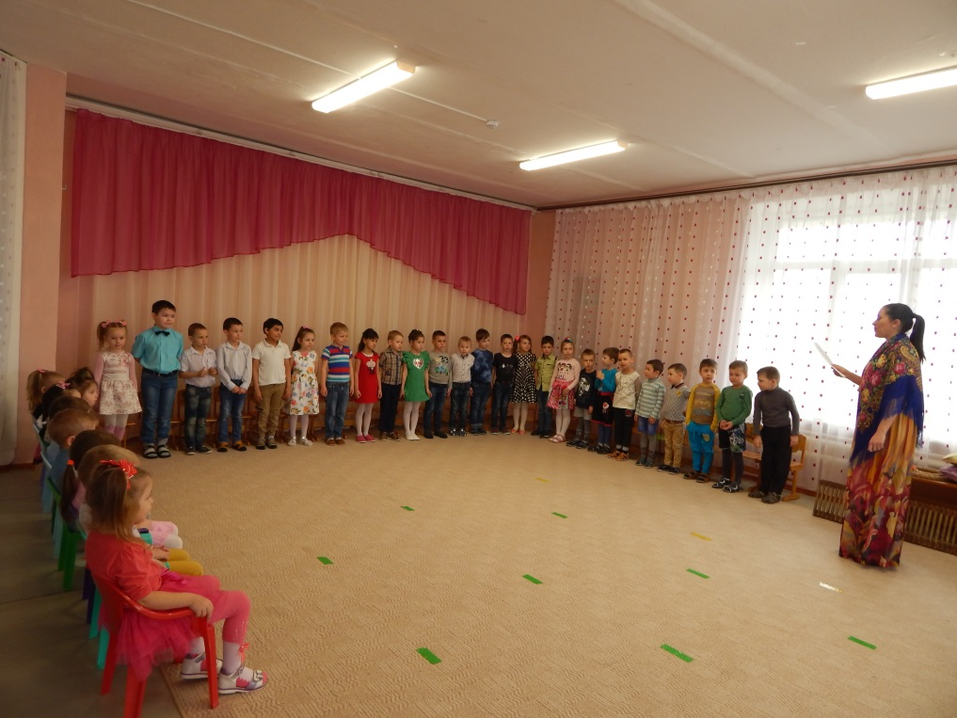
Ведущий: Здравствуйте, ребята дорогие, маленькие и большие! Здравствуйте, гости, милости просим!
Мы зовем к себе всех тех,
Кто любит веселье и смех!
Мы зиму провожаем, весну встречаем!
Масленицу широкую открываем, веселье начинаем!
А сейчас по старинному обычаю нужно Зиму проводить, Весну – красную встретить!
Мы по кругу все пойдем,
Дружно спляшем и споем!
Песня «Масленица дорогая»
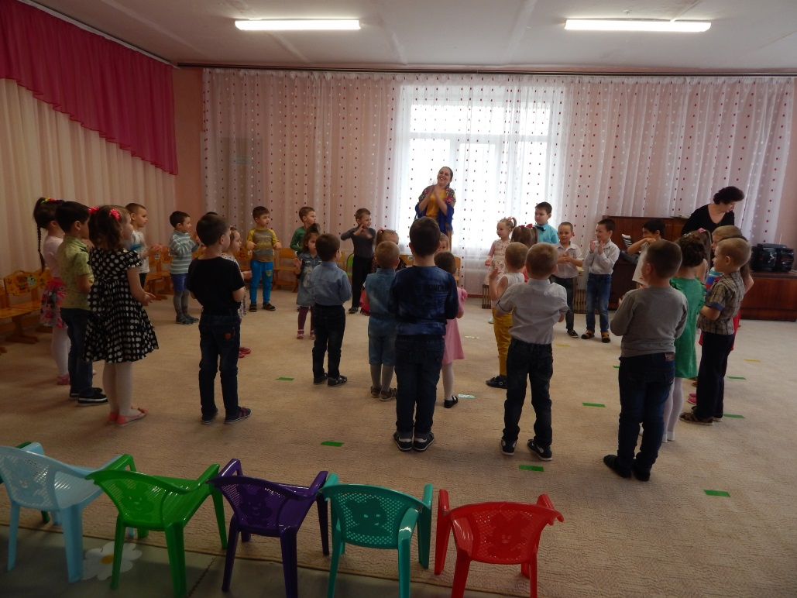
Ведущий: А может вы не знаете, что это за Масленица такая?
Дети: Знаем
Ведущий: А вот это мы сейчас проверим.

Ответьте-ка на вопросы:
- Что встречает Масленица? (Весну)
- А что провожает? (Зиму)
- Что является символом Масленицы? (Блины)
Молодцы, ребята!

Ведущий: Эй, детишки – ребятишки, а вы знаете, что Масленица любит, когда народ не скучает, а в веселые игры играет! Давайте и мы поиграем в веселую игру.

Игра «Поезд»
Дети движутся паровозиком и держатся за ту часть тела, которую называет ведущий.
-Едим пирог «Медовый колос», держимся за пояс!
-Пьем молоко с пенкой – держимся за коленки!
-Едим ватрушки – держимся за ушки!
-Блинчики погреем – держимся за шею!
-Налетай на сметану, ребятки – держимся за пятки!
-Пьем компот – держимся за живот!
-Пряники пойдут на вечер – держимся за плечи!
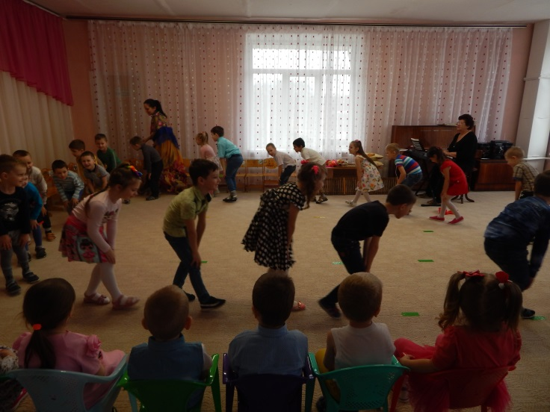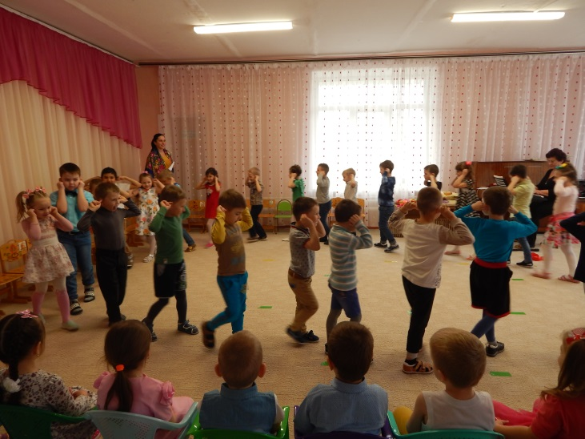
Ведущий: Молодцы ребята, Масленица вам блинов напечет, блинами угостит. А я сейчас вас испытаю, какие вы смелые да ловкие, стоит ли вас угощать блинами.

Эстафета «Перенеси блины»
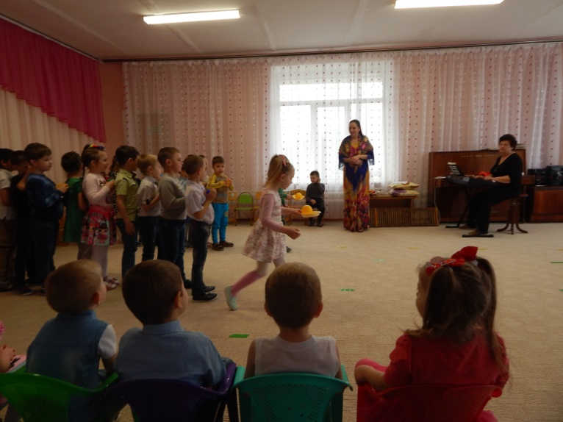

Эстафета «Перетягивание каната»
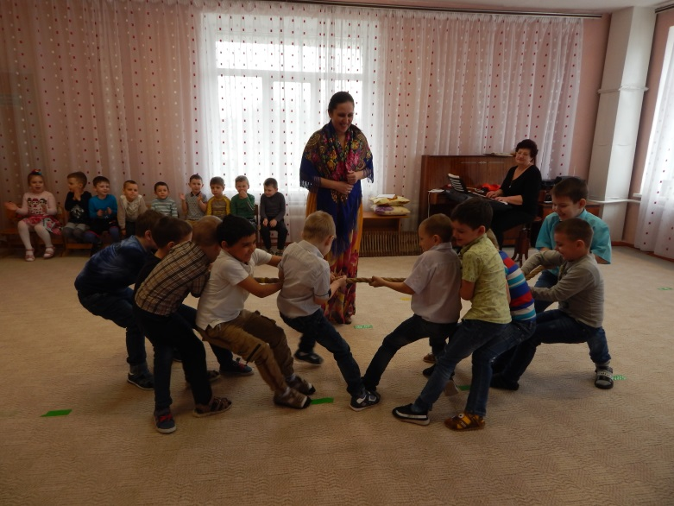
Эстафета «Бой подушками»
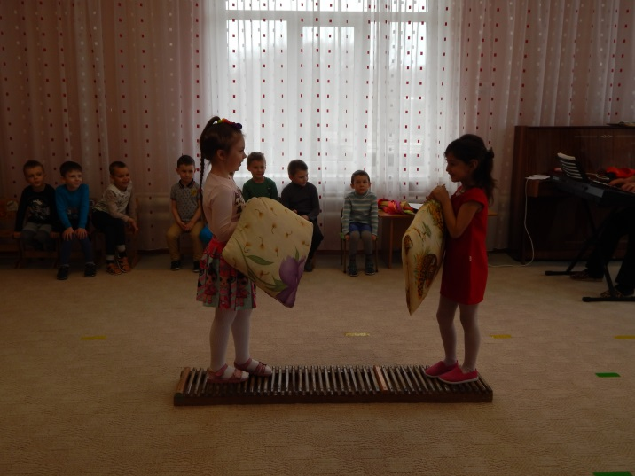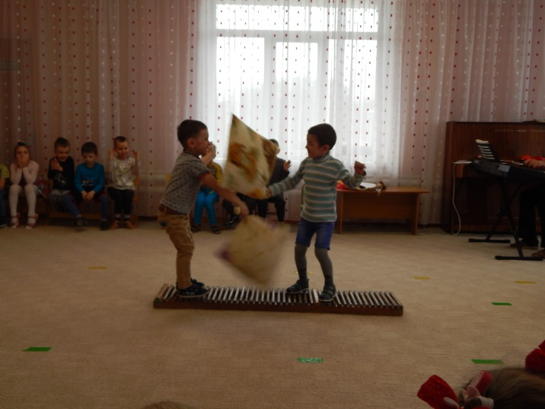
Песня «Масленица»
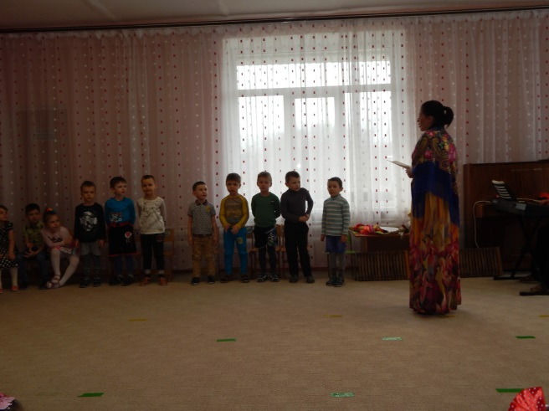
Ведущий: Масленица длится всего неделю, а последний день Масленицы называется «Прощеный день», со словами «Простите Христа ради» все просят друг у друга прощения, обмениваясь подарками, затем целуются. Вспомните, ребята, если вы на кого - то обижаетесь – простите его, а если сами кого–то обидели – не забудьте попросить прощения.
В воскресенье с Масленицей прощаемся, в воскресенье слезами умываемся.
Прощай, прощай, Масленица. Ты прощай, прощай, широкая (поют).
